第一个android程序

* 创建工程

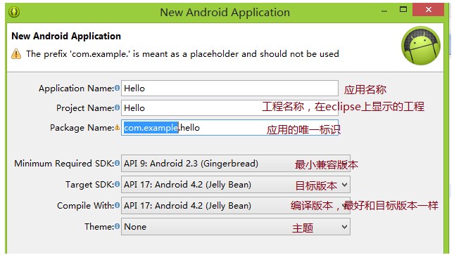

android调试桥: adb命令使用（android debug bridge）

* adb devices 列出所有的设备

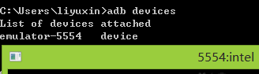

* adb start-server 开启adb服务
* adb kill-server 关闭adb服务

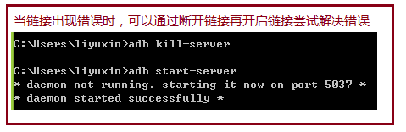

* adb logcat 查看Log（日志）
* adb shell 挂载到Linux的空间

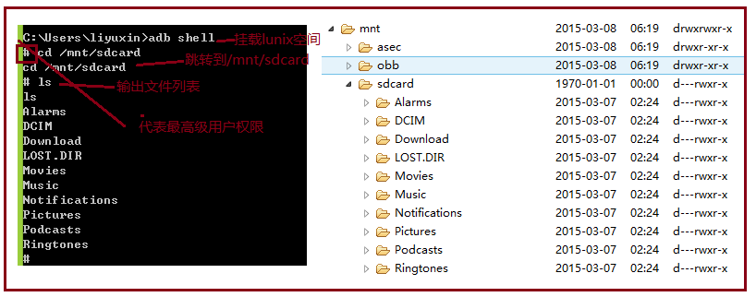

* adb install <应用程序(加扩展名)> 安装应用程序

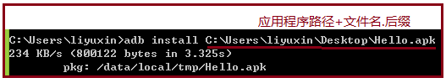

* adb –s <模拟器名称> install <应用程序(加扩展名)> 安装应用到指定模拟器

如果开启多个模拟器，指定命令是用于哪个模拟器

* adb uninstall <程序包名>

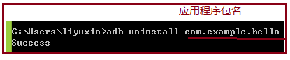

* adb pull <remote> <local> 从File Explorer导出文件
* adb push <local> <remote> 向File Explorer导入文件

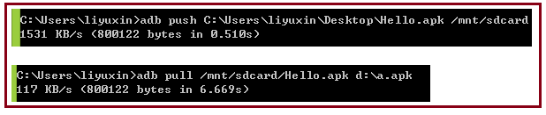

* ctrl + F11 横竖屏的切换

Android工程目录结构

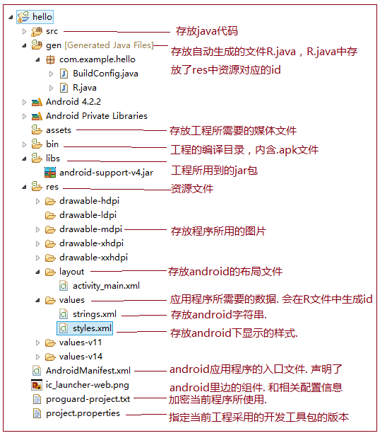

4种点击事件

* 第一种（不常用）

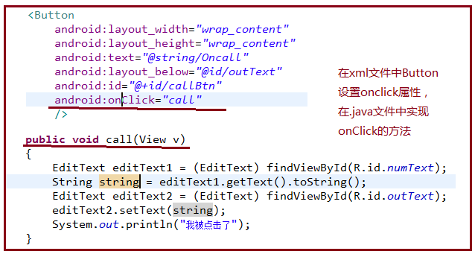

* 第二种

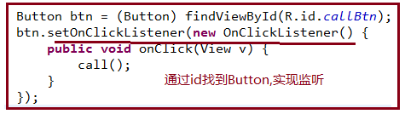

* 第三种

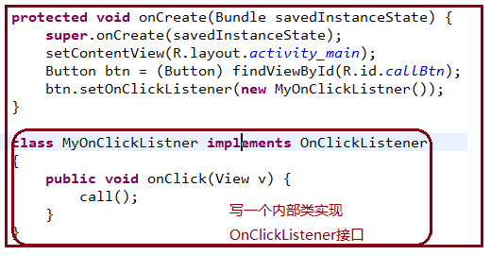

* 第四种

